“低碳生活，从我做起！”之二：家居低碳

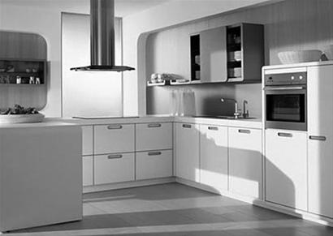

冰箱门少开快开
冰箱有“电老虎”之称。其实，要想从它的用电量上“剥掉一层皮”，还是有一些简单办法的：使用冰箱时最好减少开门次数，开门动作要快。
如果每次开门1秒钟，将增加碳排放2.68克。每天开10次门，每次15秒，一天碳排放402克。每天少开5次冰箱门，一个家庭每天减排201克。有统计显示，仅在上海一地，只是随手将超市中的冰柜门关上这样的
小动作，就可令一年减排4.5万吨二氧化碳。

洗澡水低一度
研究表明，无论哪种热水器，洗澡水温每降低一度，每人每次淋浴可相应减排二氧化碳35克。
淋浴每10分钟约耗费40升水，而盆浴则需要180～270升水。按照每个人洗澡约20分钟算，可节水170升，相应减排二氧化碳8.1千克。淋浴时最好用大喷头的花洒，或换一个可以调节水流大小及水柱形状的喷头，这样在洗澡时可以随时控制流量，达到节水目的。
如果用浴缸洗澡，只需放1/3或1/4的水就足够了，否则会造成不必要的浪费。

洗衣服多攒多泡
先将脏衣物浸泡20分钟左右，再放入洗衣机内，可以减少洗涤时间。洗衣粉的出泡多少与洗净能力无必然联系。优质低泡洗衣粉有极高的去污能力，且十分容易漂洗。如果是半自动洗衣机，在浸泡、洗涤、漂洗时，要将浅色衣物与深色衣物分开，按从浅到深的顺序进行。这样不仅可避免深色衣物染花浅色衣物，还可根据脏污的程度选择洗涤时间，有利节电。
衣服不能放太少。一般来说，每款洗衣机都有额定容量(说明书中会明确标示)，当洗衣机的实际洗涤量为额定容量的80%时，效率最高。
(未完待续)

